**Functioneel Ontwerp**

Webshop NerdyGadgets

|  |  |
| --- | --- |
| Versie: | 1.0 |
| Datum: | 30-06-2020 |

Inhoud

1. Algemene informatie 3

1.1. Projectorganisatie 3

1.2. Versiebeheer 3

1.3. Distributielijst 3

2. Inleiding 4

2.1. De casus 4

2.2. Missie en visie 4

2.3. Over project 4

2.4. Over document 4

3. Activity diagram 5

4. Requirements 6

4.1. User stories en acceptatiecriteria 6

5. Use-cases 8

5.1. Use-case diagram 8

5.2. Use-case beschrijvingen 9

5.2.1. Zoeken product 9

6. Domeinmodel 10

7. Wireframes 12

7.1. Header 12

7.2. Hoofdpagina 13

7.3. Zoekfunctie 14

7.4. Productpagina 15

8. Design keuzes 16

8.1. Design 1 16

8.2. Design 2 17

# Algemene informatie

## Projectorganisatie

|  |  |  |
| --- | --- | --- |
| Naam: | Team: | Rol: |
|  |  |  |
|  |  |  |
|  |  |  |
|  |  |  |
|  |  |  |
|  |  |  |

## Versiebeheer

|  |  |  |  |
| --- | --- | --- | --- |
| Versie | Datum | Omschrijving | Opmerkingen |
| 1.0 |  |  |  |

## Distributielijst

|  |  |  |
| --- | --- | --- |
| **Aan** | **Versie** | Datum |
|  |  |  |
|  |  |  |

# Inleiding

## De casus

NerdyGadgets is een importeur en groothandel die producten levert aan verschillende warenhuizen en supermarkten in de Verenigde Staten. Ook levert NerdyGadgets producten aan weer andere groothandels. Incidenteel verkoopt NerdyGadgets producten rechtstreeks aan consumenten. NerdyGadgets werkt met een groot netwerk aan vertegenwoordigers die het land doortrekken om hun producten in de markt te krijgen. NerdyGadgets heeft ambities om hun activiteiten ook in Europa op te starten vanuit een nieuw hoofdkantoor in Amsterdam, maar de aandeelhouders hebben de opstart steeds tegengehouden omdat ze het een te groot risico vinden om investeringen te doen terwijl belangrijke klanten zijn omgevallen door de hevige concurrentie van online aanbieders.

## Missie en visie

“Wij zijn NerdyGadgets. We zijn trots op onze producten en geloven in kwaliteit. In ieder huis vindt een product van NerdyGadgets zijn thuis. Ondanks onze grootte zien klanten ons als kleinschalig en betrokken. Persoonlijk klantcontact staat bij ons hoog in het vaandel.”

## Over project

Wij als groep hebben besloten ons bezig te houden met het maken van een prototype voor de website. Ook gaan we ons bezig houden om de conversie te verhogen van de website. NerdyGadgets heeft op het moment al een website maar deze heeft een conversie van 0.5%. De vraag was om dit te verhogen tot (op zijn minst) 2%. Daarom zijn wij aangesteld om een nieuwe website te ontwerpen en realiseren.

### Over document

Dit is het Functioneel Ontwerp. In dit bestand worden een aantal dingen behandeld. Allereerst stellen we een lijst met requirements op die we vanuit Hoofd Sales hebben meegekregen. Deze requirements splitsen we op in twee dingen: User stories en een lijst requirements. Dit zodat het voor de lezer duidelijk wordt wat er gevraagd wordt en wat er gerealiseerd gaat worden. Verder zullen we die user stories en requirements onderbouwen met argumenten.

Verder zullen we in dit document een aantal ‘use cases’ laten zien. Deze use cases beschrijven in detail de handelingen die moeten worden gedaan om een handeling uit te voeren. Hierbij wordt beschreven wat er nodig is voor de actie begint en wat de eventuele uitzonderingen kunnen zijn.

Ook laten we het domeinmodel zien en een aantal wireframes. De wireframes zullen een aanduiding geven van hoe de website er straks uit gaat zien. En ten slotte laten we een aantal bronnen zien die we gebruikt hebben om dit document te maken.

# Activity diagram

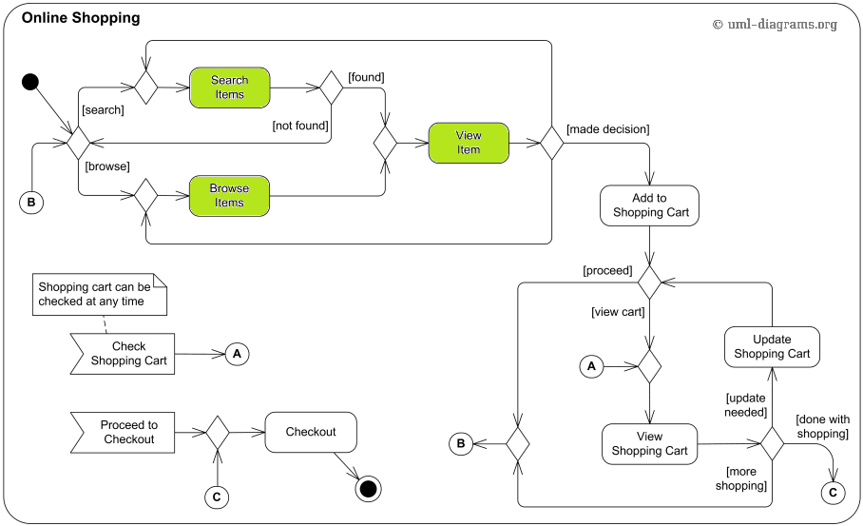

De groen ingekleurde activiteiten komen in dit document aan bod.

# Requirements

## User stories en acceptatiecriteria

Wij gebruiken voor het opschrijven van requirements user stories. Hieronder staan onze user stories beschreven. Bij de User stories horen acceptatiecriteria, deze staan erbij aangegeven.

|  |  |
| --- | --- |
| **Nr.** | **Beschrijving** |
| US1 | **Bekijken hoofdpagina**  Als bezoeker wil ik op de hoofdpagina uitgelichte producten zien zodat ik op de hoogte ben van aanbiedingen.  **Acceptatiecriteria:**   * Op de hoofdpagina zijn uitgelichte producten zichtbaar en aan te klikken. * De prijs van het product is zichtbaar inclusief btw |
| US2 | **Zoeken producten**  Als bezoeker wil ik op een artikel kunnen zoeken, zodat ik mijn gewenste product kan vinden.  **Acceptatiecriteria:**   * Als bezoeker kan ik zoeken op een productnaam. * Als bezoeker kan ik zoeken op een artikelnummer. * Als bezoeker kan ik zoeken op een deel van een productomschrijving (bijv zoeken op ‘launch’ geeft als optie de ‘USB rocket launcher’). * De prijs van het product is zichtbaar inclusief btw. * Als bezoeker en kan ik sorteren op prijs en op naam. |
| US3 | **Bekijken producten**  Als bezoeker wil ik informatie over het product kunnen bekijken, zodat ik goed beeld krijg van het betreffende product.  **Acceptatiecriteria:**   * Het systeem toont een omschrijving van het product. * Het systeem toont de prijs van het product. * Het systeem toont de afbeeldingen van het product (of indien niet aanwezig een standaard afbeelding van de categorie). * Het systeem toont een link naar filmmateriaal van het product. * Het systeem toont de voorraadindicatie van het product. * De prijs van een product is zichtbaar inclusief btw. * Het systeem toont de temperatuur van een gekoeld product * De temperatuur van een gekoeld product wordt live geüpdate * Het systeem toont de beschikbaarheid van het product |
| US4 | **Bladeren door producten**  Als bezoeker wil ik door de verschillende producten kunnen bladeren, zodat ik een duidelijk overzicht krijg welke producten in het assortiment zitten.  **Acceptatiecriteria:**   * Het systeem toont de verschillende categorieën. * Als bezoeker kan ik bladeren door categorieën. * Het systeem toont een overzicht van de producten binnen een categorie. * Als bezoeker kan ik instellen hoeveel producten (bijvoorbeeld 25-50-100) per pagina getoond worden. * De prijs van een product is zichtbaar inclusief btw. * Een categorie heeft één hoofdafbeelding. * De volgende informatie is zichtbaar: hoofdafbeelding, artikelnaam, artikelnummer, prijs. * Als bezoeker kan ik sorteren op naam. * Het systeem toont de voorraadindicatie van het product. |
| US5 | **Toevoegen producten aan winkelmand**  Als klant wil ik producten aan mijn winkelmand toe kunnen voegen, zodat ik deze later kan bestellen.  **Acceptatiecriteria:**   * Als klant kan ik op een knop klikken om een product toe te voegen aan de winkelwagen. * Het systeem voegt één item van dit product toe aan te winkelwagen indien deze nog beschikbaar is * Wanneer het product niet beschikbaar is wordt de knop om het product toe te voegen aan de winkelwagen grijs/niet actief * Als klant wil ik een kleur bij een product kunnen kiezen, wanneer deze optie beschikbaar is |
| US6 | **Bekijken winkelwagen**  Als klant wil ik de winkelwagen kunnen bekijken, zodat ik een overzicht heb van alle producten en deze kan afrekenen.  **Acceptatiecriteria:**   * In de winkelmand moeten de volgende gegevens komen te staan per product: Naam, korte omschrijving, kwantiteit, prijs (kwanteit meegerekend) * De totaalprijs wordt onder alle producten weergegeven * De totaalprijs is zichtbaar inclusief BTW en eventuele verzendkosten * Bij een totaalprijs onder de 30 euro worden er 4,95 euro verzendkosten bij opgeteld. * Als klant kan ik op een knop klikken om door te gaan naar de afrekenpagina. * Wanneer er geen producten in de winkelwagen aanwezig zijn, wordt de knop om de producten af te rekenen grijs/niet actief * Als klant kan ik op een knop klikken om terug te gaan naar de productpagina |
| US7 | **Aanpassen winkelwagen**  Als klant wil ik producten in de winkelwagen aan kunnen passen, zodat ik de juiste producten en/of hoeveelheden kan bestellen.  **Acceptatiecriteria:**   * De kwantiteit van het product moet kunnen worden aangepast. * Wanneer de kwantiteit van het product op nul gezet wordt, wordt deze automatisch uit de winkelwagen verwijderd. |
| US8 | **Afrekenen producten**  Als klant wil ik producten kunnen afrekenen, zodat ik mijn bestelling kan afronden.  **Acceptatiecriteria:**   * Het systeem toont een scherm waarop bevestigd wordt dat de klant heeft betaald * Het systeem produceert een factuur in PDF-formaat. * Het systeem stuurt een kopie van dit factuur via de mail naar de klant |

# Use-cases

## Use-case diagram

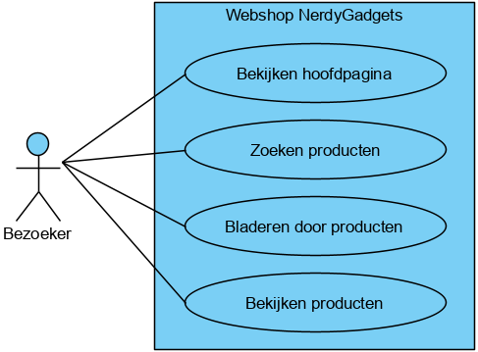

**Actoren**

|  |  |  |
| --- | --- | --- |
| **Naam** | **Type actor** | **Beschrijving** |
| Bezoeker | Primaire actor | De bezoeker is een actor die nog niet een klant is. |

## Use-case beschrijvingen

### Zoeken product

|  |  |
| --- | --- |
| **Naam** | Zoeken producten |
| **Actoren** | Primair: Bezoeker |
| **Preconditie(s)** | Het systeem is online |
| **Postconditie(s)** | De bezoeker of klant ziet een pagina met producten die (gedeeltelijk) overeenkomen met het zoekwoord. |
| **Hoofdscenario** | * + - 1. De bezoeker of klant klikt een zoekveld aan.       2. De bezoeker of klant vult een tekstwaarde in het zoekveld.       3. De bezoeker of klant klikt op zoeken of op de entertoets op het toetsenbord.       4. Bezoeker ziet lijst met producten die overeenkomen met zijn zoektekst |
| **Uitzonderingen** | 4a. Op het moment dat er niets gevonden wordt krijgt de bezoeker een pagina te zien waarop aangegeven wordt dat er niets gevonden is, ga terug naar stap 1. |

# Domeinmodel

Een domeinmodel is een model wat objecten, eigenschappen en de onderlinge relaties tussen elkaar weergeeft binnen de applicaties. Het bestaat uit klassen, attributen, associaties en overervingen.

**Legenda**

|  |  |
| --- | --- |
| **Voorbeeld** | **Beschrijving** |
|  | **Klasse**  Verzameling van vergelijkbare attributen |
|  | **Attribuut**  Eigenschappen van een klasse |
|  | **Associaties**  Relaties tussen klassen |
|  | **Overerving**  Kwantische verhouding tussen klassen |

**Webshop NerdyGadgets**

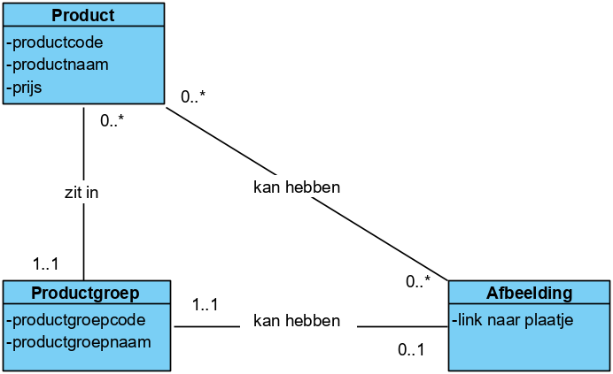

# Wireframes

We hebben van enkele pagina’s en van de header wireframes, ook wel pagina-indelingen gemaakt. Dit zijn schetsen van voorbeelden van hoe webpagina’s eruit komen te zien in de webshop.

## Header

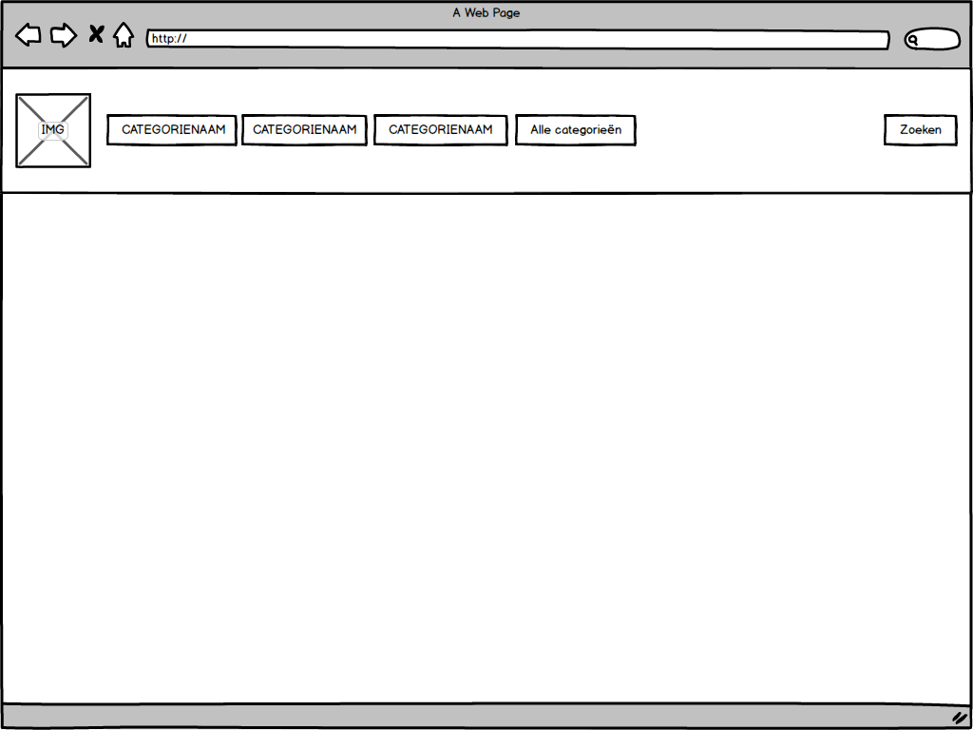

## Hoofdpagina

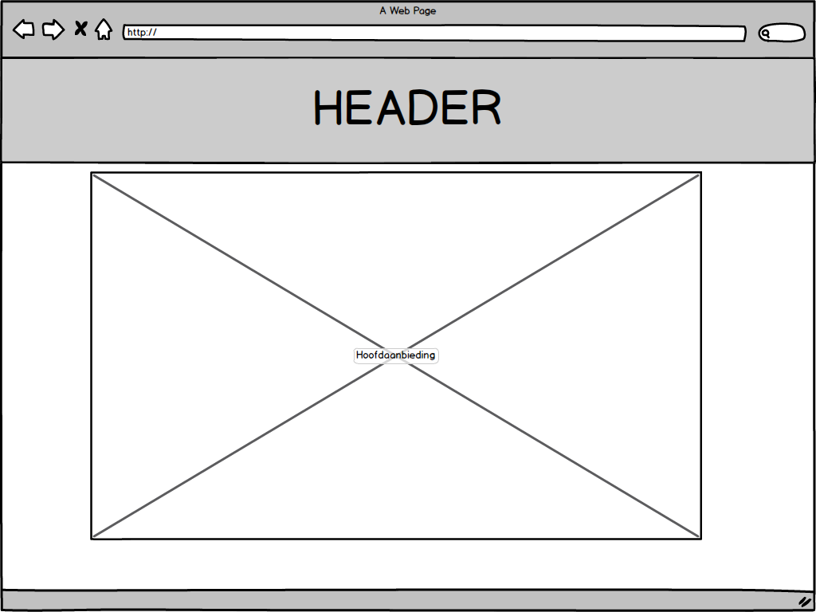

## Zoekfunctie

Er horen standaard 25 producten op de pagina te staan, maar er zijn er hier maar 5 ter illustratie.

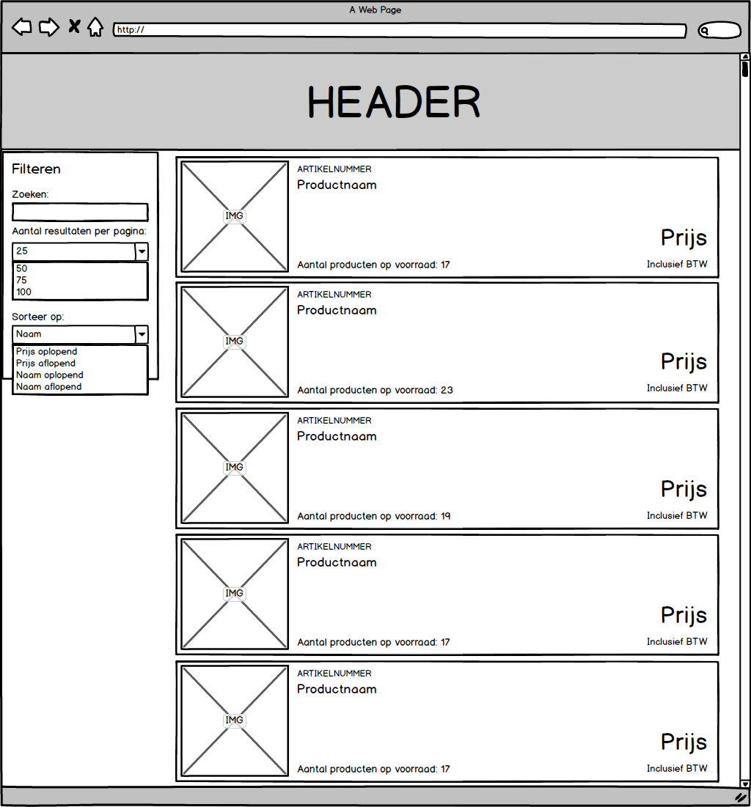

## Productpagina

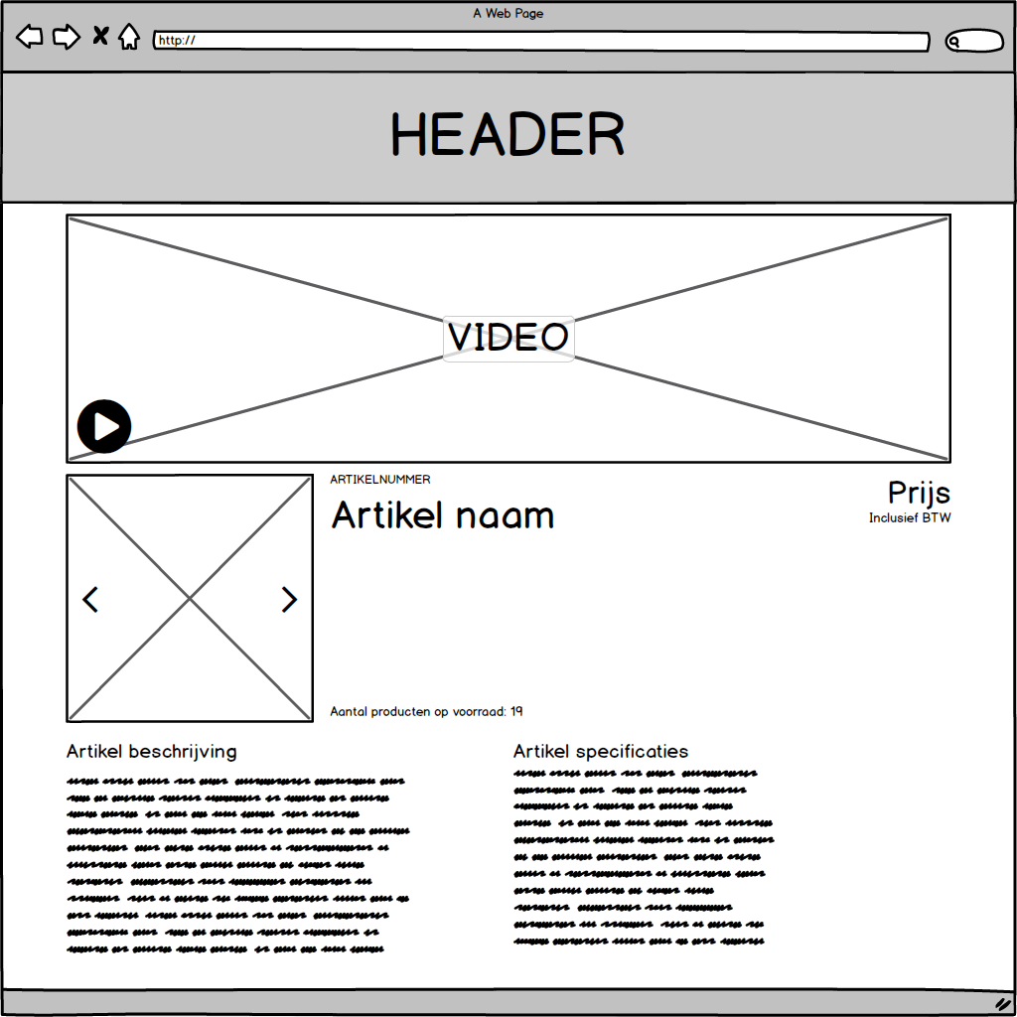

# Design keuzes

Voor het design zijn er twee schermontwerpen gemaakt met twee verschillende kleurcombinaties. Bij het maken van het design is er gebruik gemaakt van een lettertype welke duidelijk leesbaar is en mooi oogt. Er is gekozen voor een afbeelding in combinatie met de tekst van het product, daarbij staat de oude prijs en de afgeprijsde prijs. Daarnaast zijn de categorieën in blokken gemaakt met een bijpassende foto en tekst van de betreffende categorie. De kleurcombinaties zijn gemaakt door passende kleuren te zoeken welke goed bij elkaar passen waarbij de focus ligt op de prijs.

Beide designs zijn gepresenteerd aan hoofd sales en de keuze is gemaakt op design 1, het donkere design. Dit zal daarom ook ons uitgangspunt worden.

## Design 1

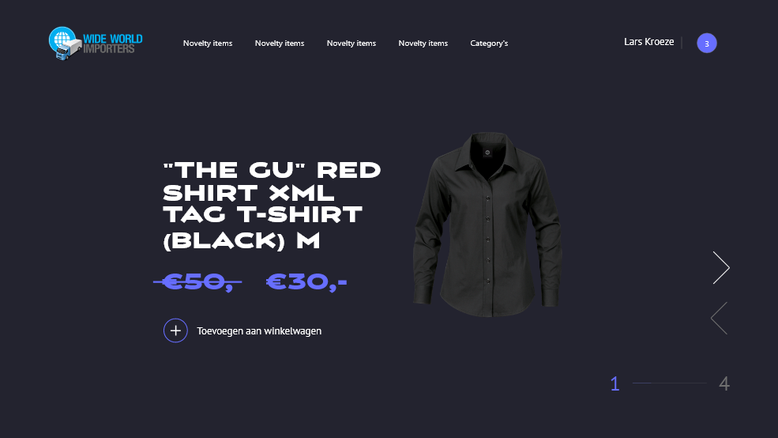

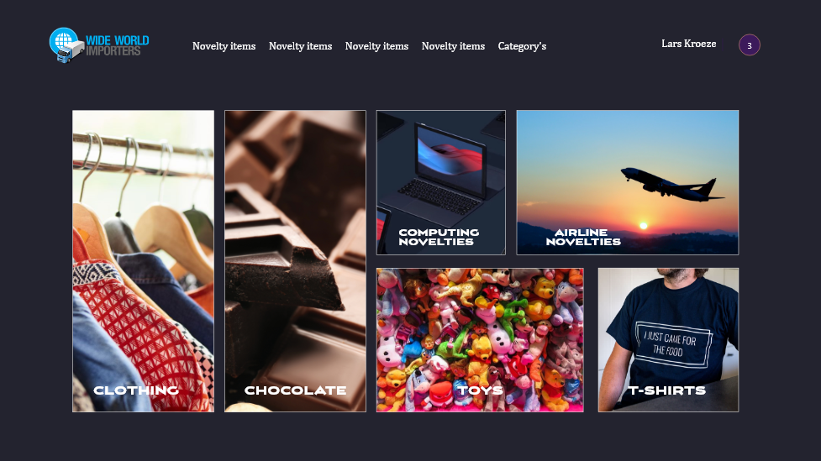

## Design 2

